Kontantfritt för 11 000 studenter
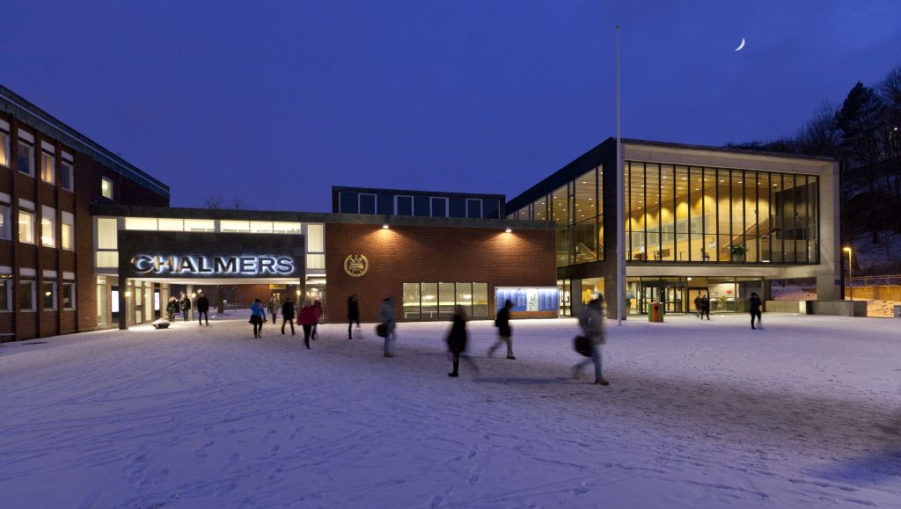

Atronics betalsystem, PTM-systemet, möjliggör nu total kontantfrihet i hela restaurangverksamheten och i stora delar av studentverksamheten på Chalmers båda campus i Göteborg.

Atronics utvecklingsavdelning har i nära samarbete med Jesper Lundberg, VD på Restaurangbolaget Chalmers Konferens & Restauranger, anpassat PTM-systemet för de behov och krav man har inom Chalmers. Det innebär bland annat att studenter, personal och externa gäster laddar sitt kårkort eller gästkort och använder det för betalning i restauranger, bokhandel, servicebutik och största delen av studentfestverksamheten.

– Vi har nästan en miljon köpnotor om året så det blir en stor inbesparing för oss att slippa hantera kontanter. Den kostnad vi lagt på administration, växlingsavgifter och värdetransporter kan vi nu lägga på att skapa ännu bättre studentservice, säger Jesper Lundberg.

PTM-systemet hanterar mikrobetalningar från alla tänkbara interna miljöer och på Chalmers är betalsystemet anpassat för att göra det så enkelt som möjligt för studentkårens ca 11 000 medlemmar. Alla medlemmar har ett kårkort och hela 80 procent av studenterna använder kortet som betalmedel.

Atronic och Chalmers har samarbetat sedan ett flertal år tillbaka. Henrik Vallentin, VD på Atronic, uppskattar stort samarbetet.

– Det har varit fantastiskt kul och utmanande att jobba så nära Chalmers i utvecklingsarbetet. Jesper Lundberg har varit mycket drivande och tillsammans har vi nått en systemanpassning som ligger helt i linje med Atronics kundorientering.

Mer information
För frågor om Atronics betalsystem, välkommen att kontakta VD Henrik Vallentin, 031-742 49 00.

Om Atronic
Atronic är ett mjukvaruföretag som erbjuder helhetslösningar för effektivisering av betalningstransaktioner till privata företag och till organisationer inom offentlig sektor. Systemen genererar dagligen över 400 000 transaktioner.
Bland uppdragsgivarna finns Riksbanken, Karolinska Sjukhuset, Sahlgrenska Sjukhuset, Umeå kommun, Volvo Group,
SSAB, AstraZeneca, Sodexo, Swedbank, Posten, SVT Göteborg, Chalmers, Rosenbad-Regeringskansliet, Atlas Copco,
Swedish Match, Axis Communications, Tetra Pak och Preem.
Om Chalmers Konferens & Restauranger
Chalmers Studentkår äger och driver restaurangbolaget Chalmers Konferenser & Restauranger. Uppdraget är att utveckla och skapa förutsättningar för möten på Chalmers två Campus, Johanneberg och Lindholmen. Verksamheten omfattar idag ett flertal restaurang- och caféenheter samt konferensverksamhet i prisbelönta lokaler.
Mer om Chalmers Konferens & Restauranger

